ИНВЕСТИЦИОННАЯ ПЛОЩАДКА ПЕРВОМАЙСКИЙ РАЙОН
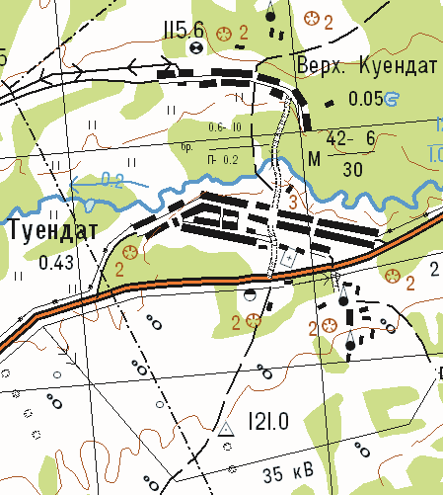
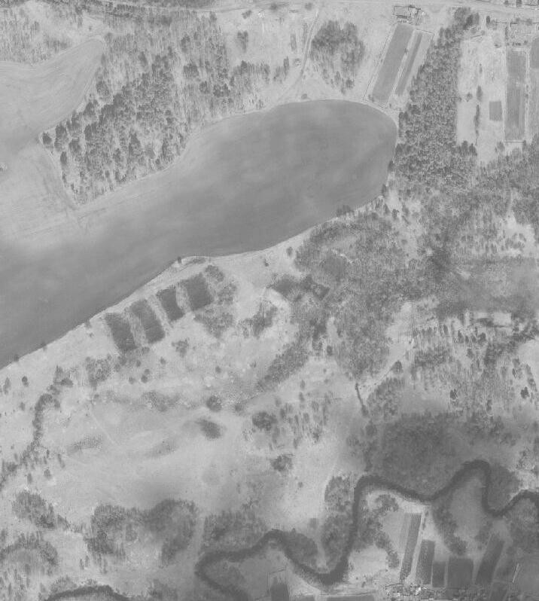
СИТУАЦИОННЫЙ ПЛАН ИНВЕСТИЦИОННАЯ ПЛОЩАДКА
инвестиционная площадка

УСЛОВНЫЕ ОБОЗНАЧЕНИЯ
ИНФОРМАЦИЯ О ПЛОЩАДКЕ
Площадь (м² или га) | 8 га
Форма собственности | муниципальная
Категория земель | земли сельскохозяйственного  назначения
Разрешенный вид использования | для ведения личного  подсобного хозяйства
Адрес участка | Томская область, Первомайский район, на северо-восток от  д. Верх-Куендат на расстоянии 3 км
ОСОБЫЕ УСЛОВИЯ
Наличие инфраструктуры и коммуникаций: нет

Инвестиционная площадка

ИНВЕСТИЦИОННАЯ ПЛОЩАДКА ПЕРВОМАЙСКИЙ РАЙОН
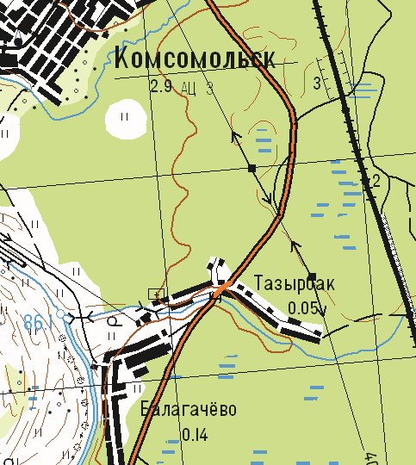
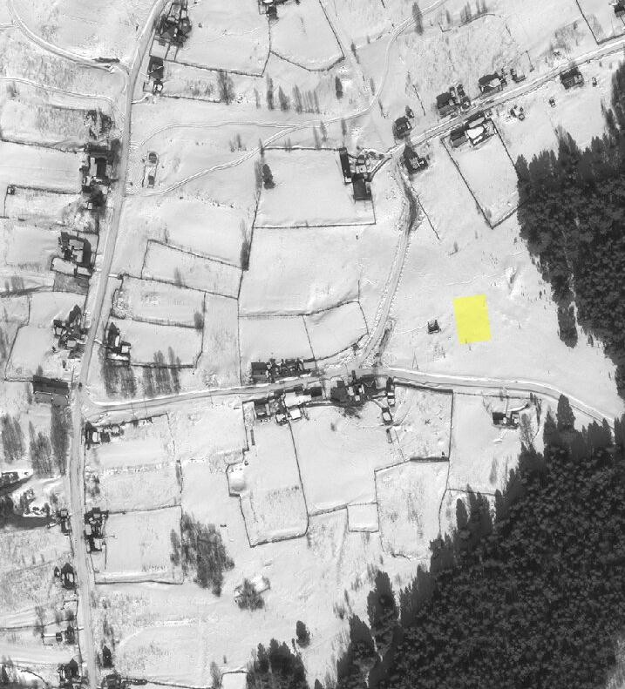
СИТУАЦИОННЫЙ ПЛАН ИНВЕСТИЦИОННАЯ ПЛОЩАДКА
инвестиционная площадка

УСЛОВНЫЕ ОБОЗНАЧЕНИЯ
ИНФОРМАЦИЯ О ПЛОЩАДКЕ
Площадь (м² или га) | 0,3453 га
Форма собственности | муниципальная
Категория земель | земли населенных  пунктов
Разрешенный вид использования | для объектов  общественно-делового значения
Адрес участка | Томская область, Первомайский район, д. Балагачево,  пер. Клубный, 2
ОСОБЫЕ УСЛОВИЯ
Не используется, ранее использовалась как дом культуры.

Наличие инфраструктуры и коммуникаций:
- возможно подключение электроснабжения.

Инвестиционная площадка

ИНВЕСТИЦИОННАЯ ПЛОЩАДКА ПЕРВОМАЙСКИЙ РАЙОН
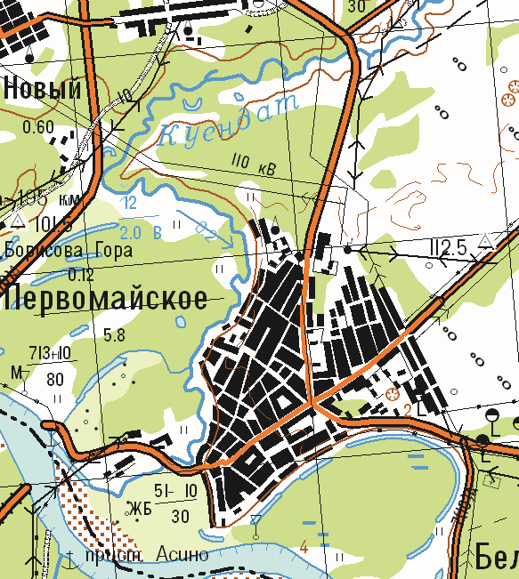
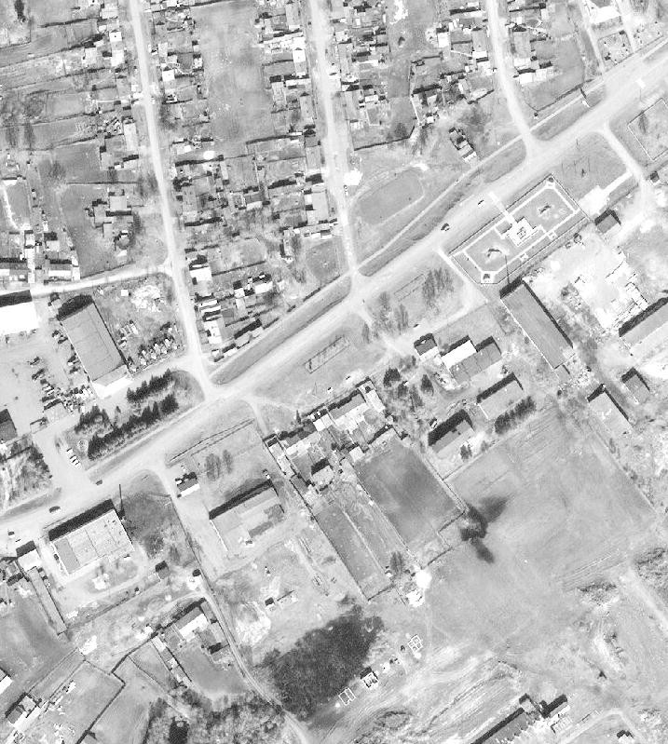
СИТУАЦИОННЫЙ ПЛАН ИНВЕСТИЦИОННАЯ ПЛОЩАДКА
инвестиционная площадка

УСЛОВНЫЕ ОБОЗНАЧЕНИЯ
ИНФОРМАЦИЯ О ПЛОЩАДКЕ
Наименование площадки | Нежилое помещение (производственный  цех)
Место расположения площадки | Томская область, Первомайский район, с. Первомайское,  ул. Ленинская, 95,  строен. 3, пом. 1
Площадь | 189 м²
Форма собственности | муниципальная
ОСОБЫЕ УСЛОВИЯ
Наличие инфраструктуры и коммуникаций:
- водоснабжение;
- электроснабжение;
- отопление (местное).

Включено в программу приватизации на 2018 год. Начальная цена продажи: не определяется, способ приватизации – продажа без объявления цены.

Предполагаемые виды использования:
- производственный цех;
- складское помещение;
- шиномонтажная мастерская;
- автомойка.

Инвестиционная площадка

Фотография площадки
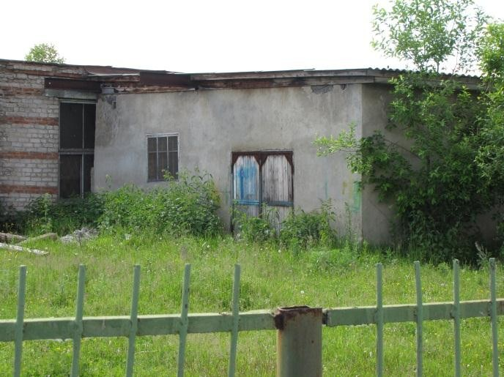

ИНВЕСТИЦИОННАЯ ПЛОЩАДКА ПЕРВОМАЙСКИЙ РАЙОН
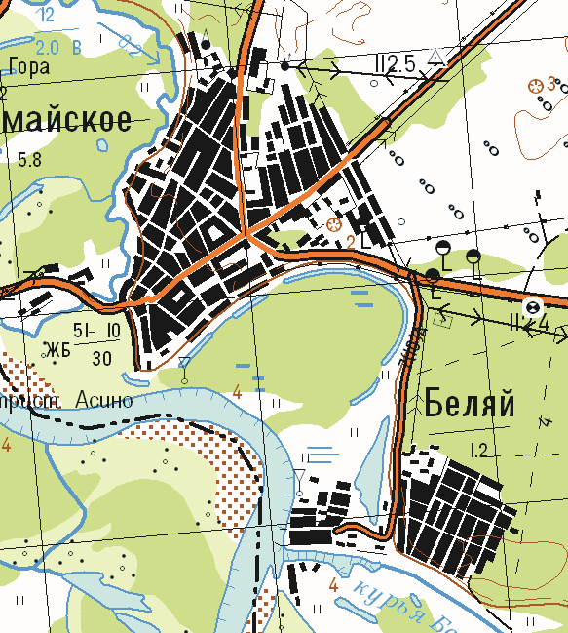
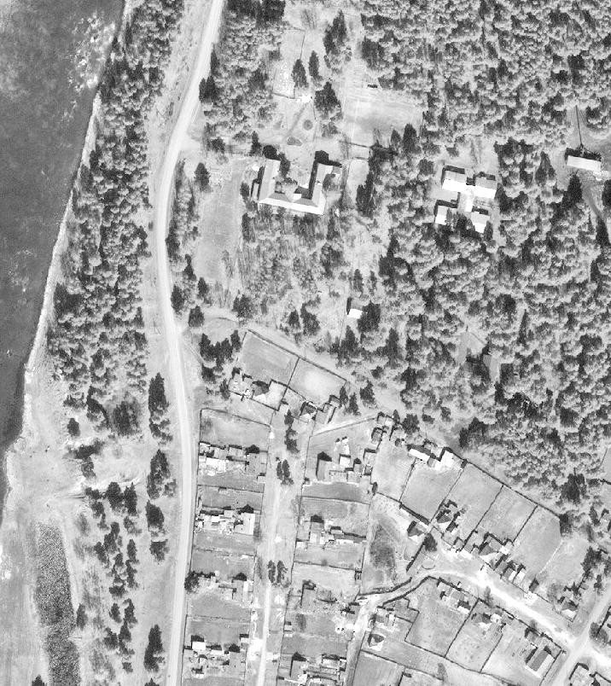
СИТУАЦИОННЫЙ ПЛАН ИНВЕСТИЦИОННАЯ ПЛОЩАДКА
инвестиционная площадка

УСЛОВНЫЕ ОБОЗНАЧЕНИЯ
ИНФОРМАЦИЯ О ПЛОЩАДКЕ
Наименование площадки | Нежилое здание  (техникум)
Место расположения площадки | Томская область,  Первомайский район, п. Беляй, ул. Зелёная, 7
Площадь | 817 м²
Форма собственности | муниципальная
ОСОБЫЕ УСЛОВИЯ
Не используется, ранее использовалось как здание техникума.
Расположено на земельном участке общей площадью 0,9089 га.
Наличие инфраструктуры и коммуникаций:
- водоснабжение;
- электроснабжение;
- отопление (от котельной).
Включено в программу приватизации на 2018 год. Цена первоначального предложения: 3 116 514,78 руб. с учетом НДС, способ приватизации – посредством публичного предложения.
Предполагаемые виды использования:
- база отдыха/пансионат;
- бизнес-центр;
- реабилитационный центр.

Инвестиционная площадка

Фотографии площадки
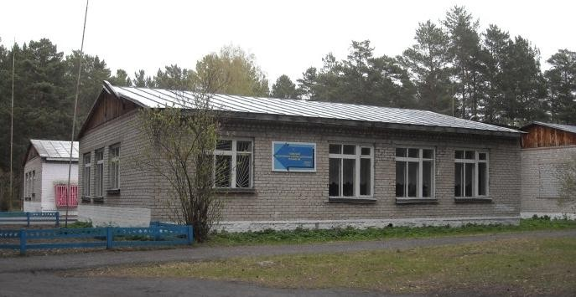
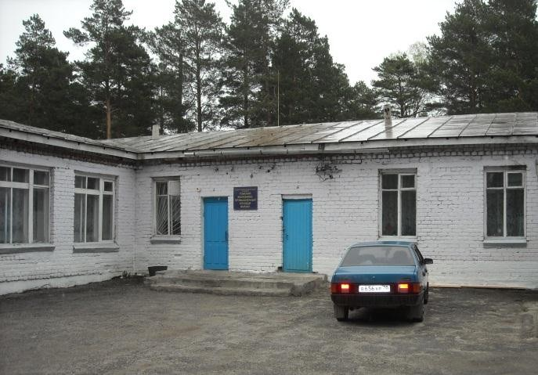

ИНВЕСТИЦИОННАЯ ПЛОЩАДКА ПЕРВОМАЙСКИЙ РАЙОН
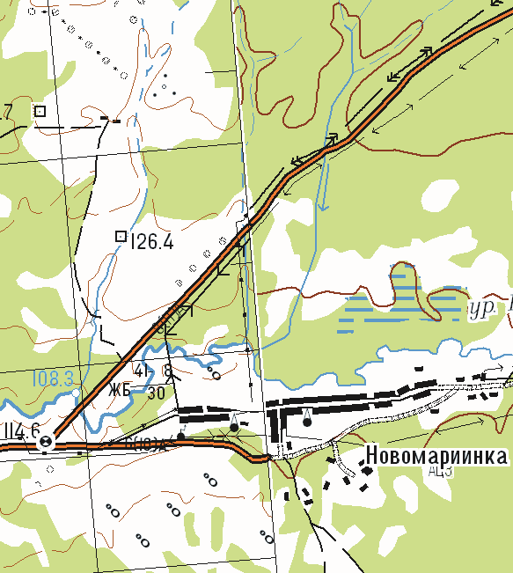
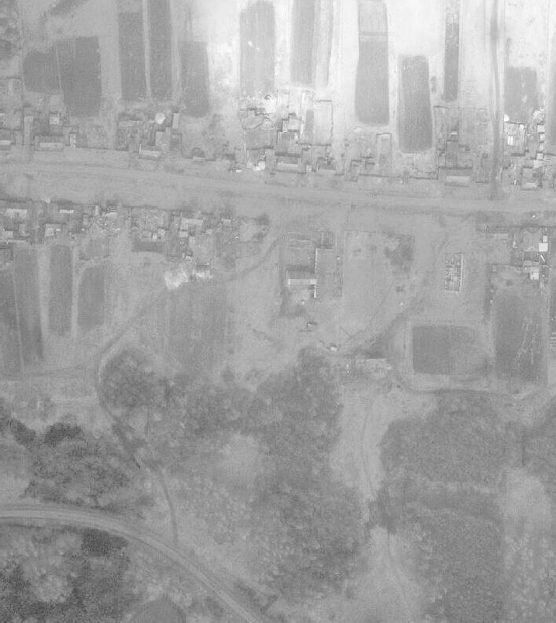
СИТУАЦИОННЫЙ ПЛАН ИНВЕСТИЦИОННАЯ ПЛОЩАДКА
инвестиционная площадка

УСЛОВНЫЕ ОБОЗНАЧЕНИЯ
ИНФОРМАЦИЯ О ПЛОЩАДКЕ
Наименование площадки | Нежилое здание  (школа)
Место расположения площадки | Томская область, Первомайский район, с. Новомариинка,  ул. Центральная, 22
Площадь | 1033,6 м²
Форма собственности | муниципальная
ОСОБЫЕ УСЛОВИЯ
Не используется, ранее использовалось как здание школы.
Расположено на земельном участке общей площадью 0,9941 га.
Включено в программу приватизации на 2018 год. Цена первоначального предложения: 2 066 865,12 руб. с учетом НДС, способ приватизации – посредством публичного предложения.

Наличие инфраструктуры и коммуникаций:
- возможно подключение электроснабжения;
- возможно подключение водоснабжения;
- отопление (местная котельная).

Предполагаемые виды использования:
- база отдыха/пансионат;
- бизнес-центр;
- реабилитационный центр.

Инвестиционная площадка

Фотография площадки
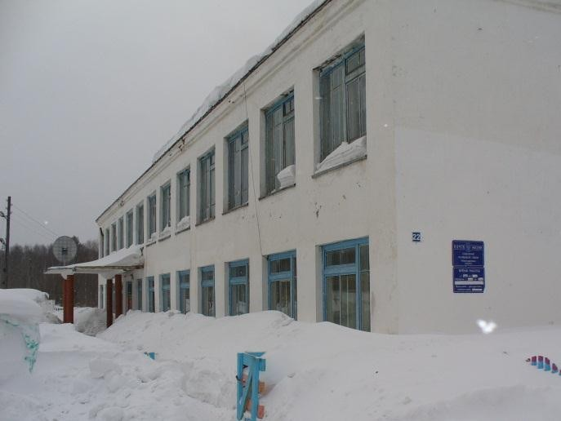

ИНВЕСТИЦИОННАЯ ПЛОЩАДКА ПЕРВОМАЙСКИЙ РАЙОН
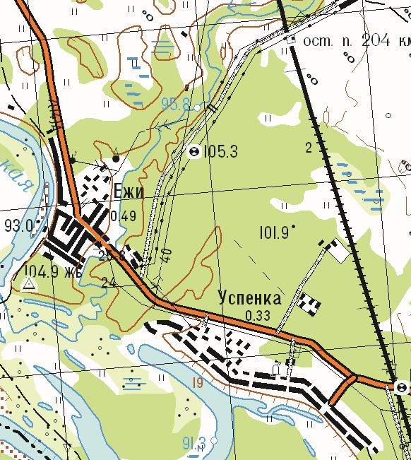
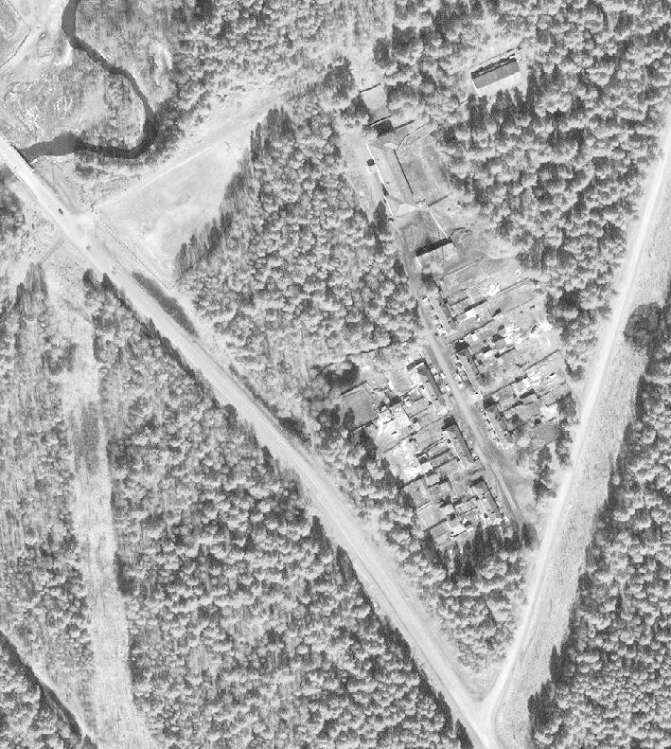
СИТУАЦИОННЫЙ ПЛАН ИНВЕСТИЦИОННАЯ ПЛОЩАДКА
инвестиционная площадка

УСЛОВНЫЕ ОБОЗНАЧЕНИЯ
ИНФОРМАЦИЯ О ПЛОЩАДКЕ
Наименование площадки | Нежилое здание  (школьные мастерские)
Место расположения площадки | Томская область, Первомайский район,  с. Ежи, ул. Школьная, 8
Площадь | 336 м²
Форма собственности | муниципальная
ОСОБЫЕ УСЛОВИЯ
Не используется, ранее использовалось как школьные мастерские.

Расположено на земельном участке общей площадью 5,0 га.

Наличие инфраструктуры и коммуникаций:
- электроснабжение.

Предполагаемые виды использования:
- офис;
- торговый центр;
- бизнес-центр.

Инвестиционная площадка

Фотография площадки

